Economie – Verdienen & Uitgeven

Het primaire inkomen is al het geld wat je ontvangt. Als je daar de belastingen en premies afhaalt en uitkeringen en subsidies bij toevoegt heb je het secundaire inkomen. Ofwel het besteedbaar inkomen.

Primaire inkomen verdien je door te werken. Overdrachtsinkomen verdien je zonder er iets voor te doen.

Het microniveau gaat over bedrijven individueel en het macroniveau gaat over alle bedrijven in een land.

Bedrijfskolom van een bedrijfstak (bedrijven die hetzelfde soort productie verrichten):

Als een bedrijf kleding maakt, koopt het bedrijf stof op en voegt er waarde aan toe door het kleding te maken.
Dit is de toegevoegde waarde. Ook wel productiewaarde genoemd.

Bij niet-commerciële bedrijven is het onmogelijk om dit te berekenen. Daarom zien we daar de loon van bijvoorbeeld agenten of dokters als de toegevoegde waarde.

de omzet – de kosten = toegevoegde waarde

bruto binnenlands product (bbp) = alle toegevoegde waarde in een land
bruto binnenlands product (bbp) = bruto binnenlands inkomen

De objectieve methode is alle toegevoegde waardes bij elkaar optellen.
De subjectieve methode is alle inkomens plus afschrijvingen bij elkaar optellen.

Het inkomen gemeten in geld noemen we het nominaal inkomen.
Het inkomen gemeten in goederen noemen we het reëel inkomen.

Als het nominale inkomen stijgt, onze lonen, betekent dat niet direct dat we ook meer kunnen kopen. Dat komt door de inflatie. Als het nominaal inkomen, onze lonen, stijgt met 10% en het reëel inkomen, de prijzen, met 10%, betekend dat dus niet dat we meer kunnen kopen.

Economen zeggen dan: je nominaal inkomen is gestegen maar je reële inkomen zijn gelijk gebleven. Als je meer bent gaan verdienen maar de producten zijn niet duurder geworden, stijgt je reële inkomen.
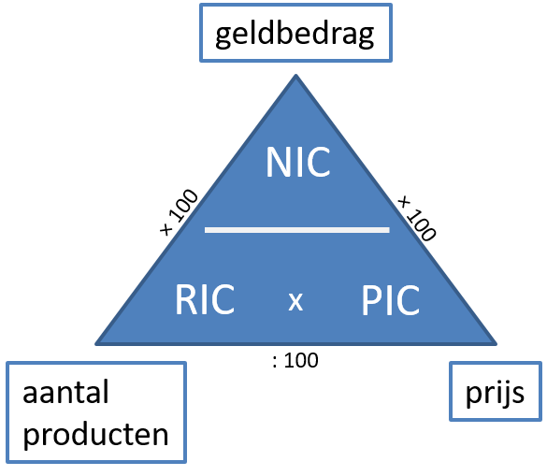
Verandering van de koopkracht berekenen:
RIC = Reële Indexcijfer = Verandering van de Koopkracht
NIC = Nominale Indexcijfer = Verandering van de Inkomens
PIC = Prijsindexcijfer = Verandering van de Prijzen

Vrijwilligerswerk en zwart werk noemen we informele circuit
of informele economie, omdat dit werk niet word geregistreerd.
Ook dit werk is wel goed voor de welvaart.

Je kunt de welvaart op verschillende manieren meten. Een van deze manieren is door de bbp te gebruiken. Het gewone bbp is hier nutteloos omdat het bbp afhankelijk is van de grote van het land en het aantal inwoners. Daarom gebruiken we bbp per inwoner. Ook dit is niet heel erg betrouwbaar omdat het bbp weer afhankelijk is van de prijs van producten per land.

bbp per inwoner = bbp : aantal inwoners

Je kunt de welvaart ook meten met het groen bbp. Hierbij houd je naast de inkomens ook rekening met het milieu en de duurzaamheid. Zo zijn bijvoorbeeld rund boerderijen tegenstrijdig met de welvaart in plaats van goed. Als we bij welvaart ook aan andere zaken denken naast loon dan noemen we dat het ruime welvaartsschip.

Je kunt de welvaart ook meten met de Human Development Index(HDI). Hierbij woord gekeken naar het bbp, de volksgezondheid (levensverwachting) en het niveau van scholing van de bevolking.

Categoriale inkomensverdeling is de verdeling van het inkomen op verschillende productiefactoren.

Hoe hoger de beloning voor de arbeid, hoe lager de beloning voor de overige productiefactoren. En andersom. Als de werknemers meer geld willen, kan er dus minder geïnvesteerd worden in andere productiefactoren.

Loonquote(LQ):
LQ = loon : binnenlands inkomen

Zelfstandigen hebben geen loon, maar verdienen wel geld. Dit noemen we toegerekend loon zelfstandigen(tlz).

Arbeidsinkomensquote(AIQ):
AIQ = loon + tlz : binnenlands inkomen

Overige inkomensquote(OIQ):
OIQ = 100% - AIQ

De economische kringloop:
De gestippelde lijn geeft de reële kringloop aan. Hier kopen bedrijven productiefactoren om goederen en diensten te kunnen maken.

De doorgetrokken lijn geeft de geldkringloop aan.

Kapitaalgoederen zijn goederen die in bezit zijn van bedrijven.
Achtergehouden geld is geld dat word bewaard om dingen te vervangen.
Vaste activa zijn kapitaal goederen die meerdere jaren meegaan.

We kennen drie vormen van investering:
- De Vervangingsinvesteringen.
Dit zijn investeringen die gedaan worden als iets aan vervanging toe is, zoals een kapotte machine.
- De Uitbreidingsinvesteringen.
Dit zijn investeringen die worden gedaan als een bedrijf denkt meer producten te kunnen verkopen. Het bedrijf breid dan uit met meer machines.
- De Investeringen in voorraden.
Als er meer van een product word gemaakt dan word verkocht word het ergens in een magazijn opgeslagen. Dit noemen we investeren in voorraden. Ze worden dan weer verkocht als er meer vraag naar is.

Alle investeringen samen heten bruto investeringen.

De investeringen in uitbreiding en voorraad heten samen
netto investeringen.

netto binnenlands product(nbp) = bbp – afschrijvingen
netto binnenlands product = netto binnenlands inkomen

conjunctuurbeweging = het groeien en krimpen van de productie op basis van de vraag

netto binnenlands product - W
netto binnenlands inkomen - Y
Y verdiend bij bedrijven - Ybedr
Y verdiend bij overheid - Yo
consumptie - C
besparingen - S
belastingen - B
investeringen - I
overheidsinvesteringen - Io
overheidsbestedingen - O
personele overheidsconsumptie Cop
materiele overheidsconsumptie Com
export - E
import - M

W = Y
W / Y = C + I
W / Y = C + S
W / Y = C + I + O + E – M
W / Y = C + B + S
W / Y = Ybedr + Yo
C + S = C + I
S = I
O = Cop + Com + lo
Cop = Yo
(E – M) = (S – I) + (B – O)
S = I + (O – B) + (E – M)
Y + M = C + I + O + E

(C + I + O + E – M) = Bestedingsbenadering.

